№ п/п | Наименование товара, работ, услуг | Ед. изм. | Кол-во | Технические, функциональные характеристики
 |  |  |  | Показатель (наименование комплектующего, технического параметра и т.п.) | Описание, значение
1 | Мельница-ветряк (ИЭ-18)  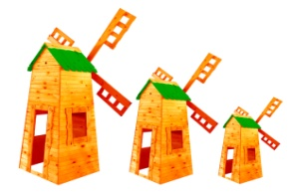 | Шт. | 1
 |  |  |  | Высота (мм) | 1600,2300,3100
 |  |  |  | Длина (мм) | 650,800,1200
 |  |  |  | Ширина (мм) | 650,800,1200
 |  |  |  | Применяемые материалы
 |  |  |  | Столбы | В кол-ве 8шт., выполнены из деревянного бруса размером 40*70мм, нижняя часть столба обработана битумной мастикой, с последующим бетонированием.
 |  |  |  | Боковые стенки | в кол-ве 4шт, выполнены из доски естественной сушки с покрытие антисептиком "Акватекс". ГОСТ Р 52169-2012
 |  |  |  | Двухскатная крыша | В кол-ве 1шт., выполнена из доски естественной сушки с покрытием антисептиком "Акватекс".  Р 52169-2012
 |  |  |  | Лопасти | в ко-ве 2шт., выполнены из доски естественной сушки с покрытием антисептиком "Акватекс" и крепятся к мельнице с помощью металлической пластины и 4 саморезов.
 |  |  |  | Материалы | Деревянный брус и доска тщательно отшлифована со всех сторон и покрашен в заводских условиях антисептиком « Акватекс», металл покрыт термопластичной порошковой краской, саморезы по дереву, заглушки пластиковые цветные. ГОСТ Р 52169-2012.

